Министерство науки и высшего образования Российской̆ Федерации
Федеральное государственное бюджетное образовательное учреждение
высшего профессионального образования
«Тверской государственный технический университет»
(ТвГТУ)

VIII Международный конкурс
исследовательских работ молодых ученых
Академические исследования
2025/26

Форма конкурсной работы – проект
Название: “Исследование феномена гроккинга в нейронных сетях на примере задачи модульного сложения”

Выполнил: Орлов Дмитрий Дмитриевич
студент 1 курса, Факультет информационных технологий, Магистратура; Информационные системы и технологии; Разработка, внедрение и сопровождение.
Руководитель: Егерева Ирина Александровна
преподаватель ___________

АННОТАЦИЯ
В работе исследуется феномен гроккинга в нейронных сетях на примере задачи модульного сложения. Гроккинг рассматривается как отложенный переход модели от запоминания обучающих примеров к обобщению на тестовых данных. В качестве экспериментальной среды выбрана задача $y=\left(a+b\right) mod 97$, позволяющая заранее сформировать полный набор входных комбинаций и отделить запоминание от усвоения общего правила. Для решения задачи использовалась нейронная сеть типа многослойный перцептрон (MLP) с embedding-слоем. В ходе экспериментов анализировались точность и функция потерь на обучающей и тестовой выборках.
Проведены три серии экспериментов: базовое обучение модели, исследование влияния размера обучающей выборки и исследование влияния регуляризации коэффициент регуляризации. В базовом эксперименте модель достигла высокой точности на обучающей выборке значительно раньше, чем на тестовой: точность на обучающей выборке превысила 95 % на 41-й эпохе, тогда как точность на тестовой выборке превысила 90 % только на 442-й эпохе. Это позволило зафиксировать характерный для гроккинга временной разрыв между запоминанием и обобщением.
Результаты показали, что размер обучающей выборки и регуляризация существенно влияют на возникновение гроккинга. При 20 % обучающих данных модель запоминала обучающую выборку, но не обобщала правило модульного сложения. При увеличении доли обучающих данных переход к обобщению происходил раньше. Также установлено, что без регуляризации модель не демонстрировала обобщения, а наиболее выраженный гроккинг был получен при weight decay = 1,0. Полученные результаты подтверждают, что гроккинг зависит не только от длительности обучения, но и от условий оптимизации модели.
Ключевые слова: гроккинг, нейронные сети, машинное обучение, обобщение, переобучение, модульная арифметика, модульное сложение, регуляризация, коэффициент регуляризации (weight decay), MLP.
СОДЕРЖАНИЕ
ВВЕДЕНИЕ 5
1. Актуальность темы 5
2. Объект и предмет исследования 6
3. Цель и задачи работы 6
4. Краткая характеристика используемого подхода 7
1. Обзор источников 9
1.1 Проблема обобщения в машинном обучении 9
1.2 Переобучение и запоминание обучающей выборки 9
1.3 Понятие гроккинга 10
1.4 Отличие гроккинга от классического переобучения 11
1.5 Модульная арифметика как среда для исследования гроккинга 12
2. Основная часть 13
2.1 Постановка задачи модульного сложения 13
2.2 Формирование обучающей и тестовой выборки 14
2.3 Архитектура нейронной сети 15
2.4 Параметры обучения 15
2.5 Критерии обнаружения гроккинга 16
2.6 Эксперимент 1. Базовое обучение модели 17
2.7 Эксперимент 2. Влияние размера обучающей выборки 20
2.8 Эксперимент 3. Влияние регуляризации 23
2.9 Анализ результатов экспериментов 25
ЗАКЛЮЧЕНИЕ 28
1. Основные результаты 28
2. Научная новизна 31
3. Практическая значимость 32
4. Личный вклад автора 33
5. Направления дальнейших исследований 34
Список использованных источников 36

ВВЕДЕНИЕ

1. Актуальность темы
Нейронные сети широко применяются в задачах распознавания изображений, обработки естественного языка, анализа данных и прогнозирования. При этом одной из ключевых проблем машинного обучения остается понимание того, почему одни модели способны обобщать закономерности на новые данные, а другие фактически ограничиваются запоминанием обучающей выборки [4; 5].
Обычно при обучении ожидается, что качество на обучающей и тестовой выборках сначала растет согласованно, а при чрезмерном обучении может возникнуть переобучение. В этом случае модель хорошо воспроизводит обучающие примеры, но хуже работает с новыми данными [6]. Однако феномен гроккинга показывает другой сценарий: модель может быстро достичь высокой точности на обучающей выборке, затем долго не улучшать качество на тестовой выборке, а после продолжительного обучения резко перейти к обобщению [1].
Гроккинг представляет интерес, поскольку позволяет наблюдать переход нейронной сети от запоминания отдельных примеров к выявлению общего правила. Особенно наглядно этот эффект проявляется в задачах модульной арифметики, где модель обучается по примерам, но не получает само математическое правило в явном виде [1; 3; 14].
В данной работе гроккинг рассматривается на примере задачи модульного сложения. Такой выбор обусловлен тем, что модульная арифметика позволяет построить контролируемую экспериментальную среду: заранее сформировать полный набор входных пар, разделить его на обучающую и тестовую выборки и проследить динамику качества модели в процессе обучения [1; 14].
Таким образом, актуальность исследования связана с необходимостью более точного понимания механизмов обобщения в нейронных сетях. Изучение гроккинга важно, потому что он показывает не совсем очевидную вещь: если модель уже хорошо справляется с обучающей выборкой, это еще не значит, что обучение можно считать завершенным. Иногда способность работать с новыми данными появляется заметно позже, уже после периода, когда модель фактически запомнила обучающие примеры [1; 2].

2. Объект и предмет исследования
Объектом исследования является процесс обучения нейронных сетей в задачах машинного обучения.
В работе рассматривается не прикладная задача с изображениями, текстами или табличными данными, а более простая и контролируемая алгоритмическая задача. Это сделано специально: так можно убрать лишнюю сложность данных и сосредоточиться на том, как именно обучается модель и в какой момент она переходит от запоминания к обобщению [1; 4].
Предметом исследования является феномен гроккинга. В данной работе он понимается как ситуация, когда нейронная сеть сначала запоминает обучающие примеры, а затем после некоторой задержки резко начинает лучше работать на тестовых данных при решении задач модульной арифметики [1; 3].
Основное внимание уделяется динамике метрик во время обучения: точности на обучающей выборке, точности на тестовой выборке, функции потерь и моменту, когда точность на тестовой выборке начинает резко расти после длительного периода низких значений. Именно по этой динамике можно понять, что модель не просто запомнила данные, а начала обобщать правило. Именно такая динамика позволяет рассматривать гроккинг как отдельный режим обучения, отличающийся от классического переобучения [1; 2].

3. Цель и задачи работы
Цель работы – исследовать феномен гроккинга в нейронных сетях на примере задачи модульной арифметики и выявить особенности перехода модели от запоминания обучающей выборки к обобщению на тестовых данных [1; 3].
Для достижения поставленной цели необходимо решить следующие задачи:
- Рассмотреть понятие гроккинга и определить его место в проблеме обобщения нейронных сетей [1; 2].
- Проанализировать отличие гроккинга от классического переобучения [1; 4].
- Обосновать выбор задачи модульной арифметики как контролируемой среды для исследования отложенное обобщение(delayed generalization) [1; 14].
- Сформировать обучающую и тестовую выборки для задачи модульного сложения.
- Разработать и реализовать нейронную сеть для решения задачи модульной арифметики.
- Провести обучение модели и зафиксировать динамику качества на обучающей и тестовой выборках.
- Построить графики точности и функции потерь для определения момента возникновения гроккинга.
- Проанализировать результаты и выделить признаки перехода модели от запоминания к обобщению.
Основной акцент в работе делается не на достижении максимальной точности как таковой, а на анализе траектории обучения. Для исследования гроккинга важно определить, насколько быстро модель запоминает обучающие примеры, как долго сохраняется разрыв между обучающей и тестовой точностью и возникает ли резкий рост качества на тестовой выборке после периода задержки [1; 3].

4. Краткая характеристика используемого подхода
В работе используется экспериментальный подход. В качестве основной задачи выбрана задача модульного сложения, которая задается выражением:
$y=\left(a+b\right) mod p$,
где
- a и b – входные значения,
- p – модуль,
- y – целевой класс, соответствующий остатку от деления суммы на p.
Выбор такой задачи связан с тем, что она имеет строго определенное математическое правило и позволяет заранее сформировать полный набор возможных входных комбинаций. При этом нейронная сеть не получает само правило в явном виде. Она обучается только на части примеров и должна показать способность правильно обрабатывать те комбинации, которые отсутствовали в обучающей выборке.
Полный набор данных делится на две части: обучающую и тестовую. На обучающей выборке модель подбирает свои параметры, а тестовая используется только для проверки того, умеет ли она работать с новыми примерами. Благодаря этому можно понять, что именно произошло: модель просто запомнила обучающие пары или действительно нашла общее правило.
В качестве модели используется нейронная сеть, которая получает на вход два числа и должна предсказать результат модульного сложения как один из возможных классов. Во время обучения отдельно фиксируются точность и функция потерь на обучающей и тестовой выборках. Основной интерес представляет не только итоговая точность, но и то, как эти показатели меняются по эпохам.
Если модель быстро выходит на высокую точность на обучающей выборке, но при этом долго плохо работает на тестовой, это говорит о запоминании. Если же после длительного обучения точность на тестовой выборке резко растет и приближается к обучающей, такое поведение можно рассматривать как проявление гроккинга.
Таким образом, выбранный подход позволяет увидеть не только конечный результат обучения, но и сам переход модели от запоминания отдельных примеров к обобщению закономерности, лежащей в основе модульной арифметики.

1. Обзор источников

1.1 Проблема обобщения в машинном обучении
Одной из главных задач машинного обучения является создание модели, которая умеет работать не только с обучающими данными, но и с новыми примерами. Такая способность называется обобщением. Именно она показывает, что модель действительно нашла закономерность, а не просто запомнила обучающую выборку [4; 5].
Обычно качество модели проверяют отдельно на обучающей и тестовой выборках. Если на обучающих данных точность высокая, а на тестовых низкая, значит модель плохо обобщает. Для нейронных сетей это особенно важно, потому что из-за большого числа параметров они могут хорошо подстраиваться под конкретные примеры, но при этом хуже находить общее правило [4; 6].
Гроккинг показывает, что обобщение может появляться не сразу. Модель может сначала почти полностью запомнить обучающую выборку, затем долго плохо работать на тестовых данных, а потом после продолжительного обучения резко улучшить качество. Поэтому гроккинг интересен как пример того, что переход от запоминания к обобщению может происходить с большой задержкой [1].

1.2 Переобучение и запоминание обучающей выборки
Переобучение возникает, когда модель слишком сильно подстраивается под обучающую выборку. В таком случае она учитывает не только общие закономерности, но и частные особенности конкретных примеров. Из-за этого модель может хорошо работать на обучающих данных, но хуже справляться с новыми примерами [5; 6].
Для нейронных сетей проблема запоминания особенно актуальна, потому что такие модели часто имеют большое число параметров. Если модель достаточно сложная, она может фактически выучить соответствия между входными примерами и правильными ответами, не выделяя при этом общего правила. В прикладных задачах это обычно нежелательно, так как реальные данные почти всегда отличаются от обучающей выборки [4].
Обычно для борьбы с переобучением используют увеличение объема данных, регуляризацию, ограничение сложности модели или раннюю остановку обучения. Но в случае гроккинга ситуация не такая однозначная: длительное обучение не всегда только ухудшает обобщение. Иногда после этапа запоминания модель может перейти к более общему способу решения задачи [1; 2].
Поэтому в данной работе запоминание рассматривается не только как проблема, но и как возможный промежуточный этап обучения. Если высокая точность на обучающей выборке так и не приводит к росту качества на тестовой, это запоминание без обобщения. Если же позже точность на тестовой выборке резко увеличивается, такое поведение рассматривается как проявление гроккинга [1; 3].

1.3 Понятие гроккинга
Гроккинг – это ситуация, когда нейронная сеть сначала хорошо запоминает обучающую выборку, но при этом долго плохо работает на тестовых данных. Затем после продолжительного обучения качество на тестовой выборке может резко вырасти. Впервые такой эффект подробно описали на небольших алгоритмических задачах, в том числе на задачах модульной арифметики [1].
На графиках это выглядит как заметный разрыв между обучающей и тестовой точностью. Точность на обучающей выборке быстро становится высокой, а точность на тестовой выборке долго остается низкой. Потом, спустя большое число эпох, точность на тестовой выборке резко растет и приближается к обучающей [1; 3].
Такое поведение показывает, что высокая точность на обучающей выборке еще не означает, что модель действительно научилась решать задачу в общем виде. Даже после запоминания обучающих примеров параметры сети продолжают изменяться, и иногда это приводит к переходу от частного решения к более общему правилу [2; 3].
В данной работе гроккинг рассматривается как наблюдаемый в эксперименте переход от запоминания к обобщению. Этот переход определяется по динамике точность на обучающей выборке, точность на тестовой выборке, потери на обучающей выборке и потери на тестовой выборке. Главный признак – резкий рост тестовой точности после длительного периода, когда обучающая точность уже была высокой [1; 3].

1.4 Отличие гроккинга от классического переобучения
Гроккинг действительно похож на переобучение, потому что сначала картина выглядит почти одинаково: модель хорошо работает на обучающей выборке, но плохо справляется с тестовой. Если смотреть только на этот этап, можно решить, что модель просто переобучилась. Разница становится заметна позже. При обычном переобучении дальнейшее обучение, как правило, не улучшает качество на новых данных. При гроккинге, наоборот, после длительной задержки точность на тестовой выборке может резко вырасти [1; 4].
Главное отличие состоит в конечном результате. Переобучение обычно приводит к тому, что модель запоминает частные особенности обучающей выборки и не переносит их на новые данные. При гроккинге после этапа запоминания модель может перейти к более общему правилу. Поэтому гроккинг нельзя считать обычным переобучением, хотя на промежуточных этапах они действительно могут выглядеть похоже [1; 2].
Таблица 1 – Различия между классическим переобучением и гроккингом
Критерий сравнения | Классическое переобучение | Гроккинг
Поведение на обучающей выборке | Точность быстро растет и становится высокой | Точность быстро растет и становится высокой
Поведение на тестовой выборке | Точность остается низкой или ухудшается | Точность долго остается низкой, затем резко растет
Роль длительного обучения | Часто усиливает переобучение | Может привести к появлению обобщения
Характер решения | Запоминание частных особенностей данных | Переход от запоминания к общему правилу
Итоговое качество на новых данных | Обычно недостаточное | Может стать высоким
Интерпретация | Модель слишком подстроилась под обучающие данные | Модель после задержки нашла обобщающую закономерность

1.5 Модульная арифметика как среда для исследования гроккинга
Для исследования гроккинга важно выбрать задачу, в которой можно четко отличить запоминание отдельных примеров от настоящего обобщения. Задачи модульной арифметики хорошо подходят для этой цели, поскольку имеют строго заданное математическое правило и позволяют полностью контролировать структуру данных [1; 14].
В данной работе рассматривается задача модульного сложения:
$$y=\left(a+b\right) mod p,$$
где $a$ и $b$– входные числа, $p$ – модуль, а $y$ – результат сложения по модулю. При $p=97$ каждое входное число принимает значения от 0 до 96, а полный набор данных содержит $97*97=9409$ входных пар.
Преимущество такой постановки состоит в том, что правило известно исследователю, но не задается модели явно. Нейронная сеть получает только примеры входов и правильных ответов. Если она правильно отвечает только на обучающие пары, это указывает на запоминание. Если же она начинает решать пары, которых не было в обучении, это свидетельствует об обобщении [1; 3].
Модульная арифметика также удобна тем, что не содержит шума, неоднозначной разметки и случайных ошибок данных. Это позволяет сосредоточиться именно на динамике обучения модели. Кроме того, в такой среде можно изменять размер обучающей выборки, архитектуру, число эпох и параметры регуляризации, наблюдая, при каких условиях гроккинг проявляется сильнее или исчезает [1; 2; 14].

2. Основная часть

2.1 Постановка задачи модульного сложения
В качестве экспериментальной задачи рассматривается модульное сложение. Эта задача удобна для исследования гроккинга, поскольку имеет точное математическое правило, но нейронная сеть не получает его в явном виде. Модель обучается только на примерах и должна показать, способна ли она перейти от запоминания отдельных пар к обобщению правила [1; 14].
Задача задается выражением:
$$y=\left(a+b\right) mod p,$$
где $a$ и $b$– входные числа, $p$ – модуль, $y$ – целевой класс, равный остатку от деления суммы $a+b$ на $p$.
В эксперименте значения $a$ и $b$ выбираются из множества:
$$a,b∈\{0,1,2,...,p-1\}.$$
При выбранном модуле p=97 каждое входное число может принимать 97 значений, поэтому полный набор входных комбинаций содержит:
$$97*97=9409$$
примеров. Каждый пример имеет один правильный ответ – число от 0 до 96. Следовательно, задача модульного сложения рассматривается как задача многоклассовой классификации с 97 классами.
Например, при $p=97$ пара $a=40$, $b=70$ имеет целевой ответ $y=13$, поскольку:
$$\left(40+70\right) mod 97=13.$$
На основе таких примеров модель должна научиться предсказывать результат операции. Если она правильно отвечает только на пары, встречавшиеся в обучающей выборке, это указывает на запоминание. Если же модель правильно решает новые пары, которых не было при обучении, это означает переход к обобщению. Именно этот переход является основным объектом анализа в данной работе.

2.2 Формирование обучающей и тестовой выборки
Для проведения эксперимента сначала формируется полный набор данных. Для каждой пары значений a и b из диапазона от 0 до p−1 вычисляется целевой ответ:
$$y=\left(a+b\right) mod p.$$
В результате получается набор:
$D={\{\left(a_{i}, b_{i}, y_{i}\right)\}}_{i=1}^{p^{2}}$.
Для модуля $p=97$ полный набор содержит 9409 примеров. После формирования данные случайным образом перемешиваются. Это необходимо для того, чтобы обучающая и тестовая выборки не были связаны с исходным порядком значений $a$ и $b$.
Далее набор разделяется на обучающую и тестовую части. В базовом эксперименте 40 % всех примеров используются для обучения модели, а оставшиеся 60 % – для проверки обобщения. При размере полного набора 9409 примеров это соответствует примерно 3764 обучающим и 5645 тестовым примерам.
Тестовая выборка не участвует в обновлении параметров модели. Она используется только для оценки того, способна ли нейронная сеть решать новые комбинации входных значений. Поэтому разделение данных является ключевым элементом эксперимента: оно позволяет отличить запоминание обучающих пар от усвоения общего правила модульного сложения.
В ходе обучения рассматриваются три основных состояния модели: запоминание обучающих примеров, задержка обобщения и последующий рост тестовой точности. Если после периода высокой обучающей точности точность на тестовой выборке резко увеличивается, такое поведение интерпретируется как проявление гроккинга [1; 3].

2.3 Архитектура нейронной сети
Для решения задачи используется многослойный перцептрон с embedding-слоем. Такая архитектура выбрана потому, что входные значения a и b являются дискретными элементами конечного множества, поэтому их удобно представлять не как обычные числа, а как обучаемые векторные представления.
Каждое входное число преобразуется в embedding-вектор размерности 128. Затем два вектора, соответствующие a и b, объединяются и передаются в два полносвязных слоя размерности 256 с функцией активации ReLU. Выходной слой содержит 97 нейронов, соответствующих возможным результатам сложения по модулю 97.
Общую структуру модели можно записать следующим образом:
$$(a,b)→Embedding(a),Embedding(b)→Concatenate→Linear→ReLU→Linear→ReLU→Linear→y.$$
Модель не вычисляет операцию сложения по модулю напрямую. Правило не задается в архитектуре, поэтому сеть должна самостоятельно подобрать параметры по обучающим примерам. Это позволяет проверить, будет ли она ограничиваться запоминанием пар или перейдет к обобщающему способу решения задачи.

2.4 Параметры обучения
Основные параметры обучения задавались в базовом эксперименте. Использовался модуль p=97, обучающая выборка составляла 40 %, а тестовая – 60 %. Модель имела embedding-слой размерности 128 и два скрытых слоя размерности 256. Для обучения использовались функция потерь перекрёстной энтропии CrossEntropyLoss и оптимизатор AdamW со скоростью обучения (learning rate) 0,001 и коэффициент регуляризации 1,0. Полный набор параметров приведен в таблице 2.
Функция потерь CrossEntropyLoss выбрана потому, что задача модульного сложения рассматривается как задача многоклассовой классификации. Для каждой пары входных чисел модель должна выбрать один правильный ответ из 97 возможных классов [11].
Для оптимизации использовался AdamW. Он удобен тем, что сочетает адаптивное обновление параметров и регуляризацию весов. В данной работе это важно, поскольку параметр коэффициент регуляризации может влиять на то, останется ли модель на уровне запоминания обучающих примеров или перейдет к более общему решению [9; 12].
После каждой эпохи фиксировались точность на обучающей выборке, точность на тестовой выборке, потери на обучающей выборке и потери на тестовой выборке. Точность показывает долю правильных ответов на обучающей и тестовой выборках, а функция потерь помогает дополнительно оценить, как меняется ошибка модели в процессе обучения.

2.5 Критерии обнаружения гроккинга
Для обнаружения гроккинга важно смотреть не только на итоговую точность модели, но и на то, как она меняется в процессе обучения. В данной работе гроккинг понимается как ситуация, когда модель сначала быстро достигает высокой точности на обучающей выборке, затем долго показывает низкое качество на тестовой выборке, а после этого резко начинает лучше работать с новыми данными [1; 3].
Основной признак гроккинга – заметный разрыв между обучающей и тестовой точностью. На этапе запоминания модель уже хорошо решает обучающие примеры, но еще плохо справляется с тестовыми. Это можно записать так:
${Acc}_{train} ≫ {Acc}_{test}$ ,
где ${Acc}_{train}$ – точность на обучающей выборке, а ${Acc}_{test}$ – точность на тестовой выборке.
В качестве практического критерия используются два порога. Если точность на обучающей выборке превышает 95 %, считается, что модель практически запомнила обучающую выборку. Если после периода задержки точность на тестовой выборке превышает 90 %, этот момент рассматривается как переход к обобщению, то есть как эпоха гроккинга.
Дополнительно анализируются потери на обучающей выборке и потери на тестовой выборке. Если потери на обучающей выборке быстро снижается, а потери на тестовой выборке долго остается высоким или начинает снижаться заметно позже, это подтверждает разрыв между запоминанием и обобщением. Поэтому гроккинг определяется не по одной итоговой метрике, а по общей динамике обучения: высокая обучающая точность, задержка тестовой точности и последующий резкий рост качества на новых примерах.

2.6 Эксперимент 1. Базовое обучение модели
Первый эксперимент нужен для того, чтобы проверить, появляется ли гроккинг при базовых настройках модели. В качестве задачи использовалось модульное сложение:
$$y=\left(a+b\right) mod 97.$$
олный набор данных включал все возможные пары чисел a и b от 0 до 96. Всего получилось:
$$97*97=9409.$$
примеров. После этого данные были случайно перемешаны и разделены на две части: 40 % использовались для обучения, а 60 % – для тестирования. Такое разделение позволяет проверить, просто ли модель запоминает обучающие пары или всё-таки начинает правильно решать новые комбинации.
Таблица 2 – Параметры базового эксперимента.
Параметр | Значение
Операция | Модульное сложение
Формула задачи | $$y=\left(a+b\right) mod 97$$
Модуль p | 97
Общее количество примеров | 9409
Обучающая выборка | 40 %
Тестовая выборка | 60 %
Архитектура | MLP с embedding-слоем
Размер embedding-вектора | 128
Количество скрытых слоев | 2
Размер скрытого слоя | 256
Функция активации | $$ReLU$$
Функция потерь | CrossEntropyLoss
Оптимизатор | AdamW
Скорость обучения (learning rate) | 0,001
Weight decay | 1,0
Размер батча (пакета) | 512
Количество эпох | 5000
Начальное значение генератора случайных чисел | 42
Модель получала на вход два числа a и b. Каждое число переводилось в embedding-вектор размерности 128, после чего оба вектора объединялись и передавались в полносвязную сеть. На выходе модель выбирала один из 97 классов, соответствующих возможным остаткам по модулю 97. При этом само правило сложения по модулю в модель не закладывалось, поэтому по результатам обучения можно было понять, запоминает она отдельные пары или действительно приходит к общему правилу.
После каждой эпохи фиксировались точность на обучающей выборке, точность на тестовой выборке, потери на обучающей выборке и потери на тестовой выборке. Основные результаты приведены в таблице 3.
Таблица 3 – Основные результаты базового эксперимента
Показатель | Значение
Максимальная обучающая точность | 100 %
Максимальная тестовая точность | 100 %
Эпоха достижения обучающая точность выше 95 % | 41
Эпоха достижения тестовая точность выше 90 % | 442
Эпоха гроккинга | 442
Итоговая обучающая точность на 5000-й эпохе | 100 %
Итоговая тестовая точность на 5000-й эпохе | 100 %
Результаты показывают, что модель очень быстро запомнила обучающую выборку. Уже на 41-й эпохе точность на обучающей выборке превысила 95 %, но точность на тестовой выборке в этот момент оставалась равной 0 %. То есть модель уже почти полностью справлялась с обучающими примерами, но не могла правильно решать новые пары чисел.
На 100-й и 300-й эпохах обучающая точность уже составляла 100 %, однако точность на тестовой выборке всё ещё оставалась почти нулевой. Резкий переход произошёл позже: на 442-й эпохе точность на тестовой выборке превысила 90 %, поэтому эта эпоха была принята за момент гроккинга. К 500-й эпохе обе точности достигли 100 %, что показывает завершение перехода к обобщению.
На рисунке 1 представлена динамика точности модели на обучающей и тестовой выборках.
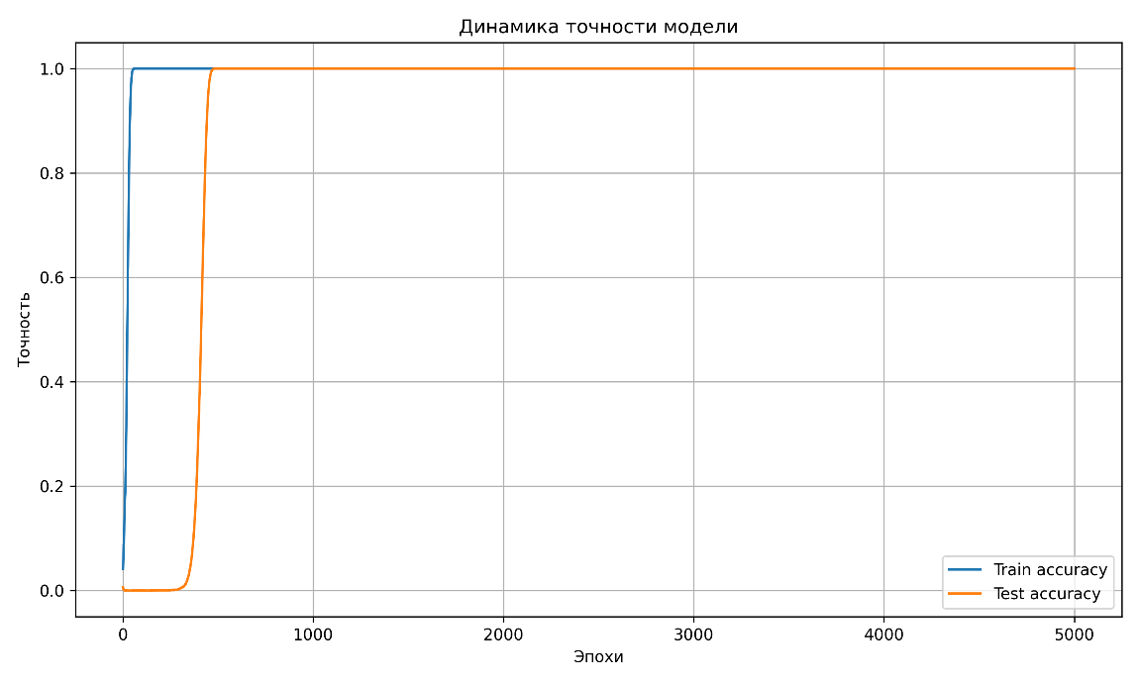
Рисунок 1 – Динамика точности модели в базовом эксперименте
По графику видно, что обучающая точность быстро растёт в начале обучения, а тестовая долго остаётся около нуля. Это означает, что сначала модель в основном запоминает обучающие пары. Затем примерно после 350–400 эпох точность на тестовой выборке начинает резко расти, что соответствует переходу к обобщению.
На рисунке 2 представлена динамика функции потерь.
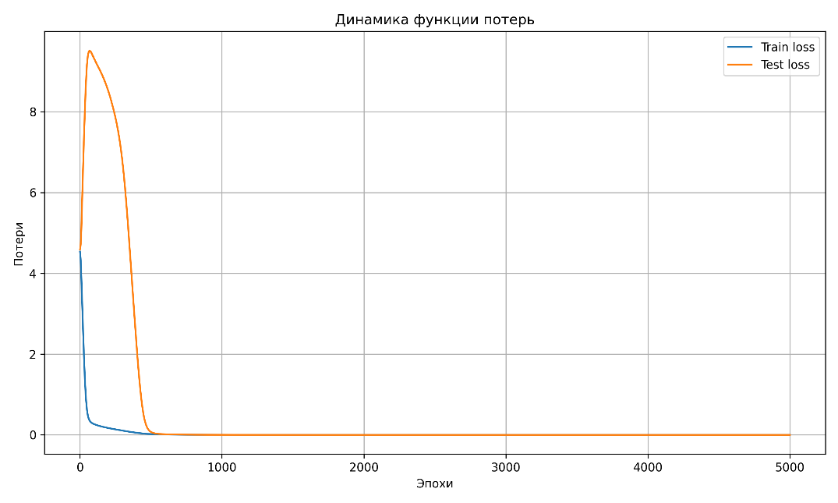
Рисунок 2 – Динамика функции потерь в базовом эксперименте
График функции потерь подтверждает эту картину. Потери на обучающей выборке быстро снижается, а потери на тестовой выборке сначала, наоборот, растёт. Это значит, что модель становится всё увереннее на обучающих данных, но продолжает ошибаться на тестовых. После возникновения гроккинга потери на тестовой выборке резко уменьшается, что указывает на переход модели к более общему способу решения задачи.
Таким образом, в базовом эксперименте был зафиксирован выраженный гроккинг. Модель сначала быстро запомнила обучающую выборку, затем долго почти не справлялась с тестовыми примерами, а после периода задержки резко повысила тестовую точность до 100 %. Это подтверждает наличие отложенное обобщение в задаче модульного сложения.

2.7 Эксперимент 2. Влияние размера обучающей выборки
Второй эксперимент был нужен, чтобы проверить, как размер обучающей выборки влияет на появление гроккинга. В базовом эксперименте модель обучалась на 40 % данных, а 60 % использовались для тестирования. Здесь это соотношение изменялось, чтобы понять, зависит ли отложенное обобщение от количества обучающих примеров.
Во всех запусках использовалась та же задача модульного сложения:
$$y=\left(a+b\right) mod 97.$$
Полный набор данных включал 9409 примеров. Архитектура модели и основные параметры обучения оставались такими же, как в базовом эксперименте: MLP с embedding-слоем, оптимизатор AdamW, learning rate 0,001, коэффициент регуляризации 1,0 и 5000 эпох обучения. Менялась только доля обучающей выборки: 20 %, 30 %, 40 %, 50 % и 70 %. Остальная часть данных использовалась для тестирования.
Таблица 4 – Результаты эксперимента при разных размерах обучающей выборки
Доля обучающей выборки | Количество обучающих примеров | Количество тестовых примеров | Максимальная обучающая точность | Максимальная тестовая точность | Эпоха гроккинга
20 % | 1881 | 7528 | 100 % | 0,94 % | не выявлена
30 % | 2822 | 6587 | 100 % | 100 % | 1329
40 % | 3763 | 5646 | 100 % | 100 % | 442
50 % | 4704 | 4705 | 100 % | 100 % | 233
70 % | 6586 | 2823 | 100 % | 100 % | 90
Из таблицы видно, что во всех вариантах модель смогла достичь 100 % точности на обучающей выборке. Значит, даже при небольшой доле обучающих данных выбранная архитектура была достаточно мощной, чтобы запомнить обучающие примеры.
Однако с тестовой выборкой ситуация была другой. При 20 % обучающих данных модель почти не смогла обобщить правило модульного сложения: максимальная точность на тестовой выборке составила только 0,94 %. То есть модель запомнила обучающие пары, но не научилась правильно решать новые комбинации.
При увеличении обучающей выборки до 30 % гроккинг уже появился, но довольно поздно – на 1329-й эпохе. При 40 % обучающих данных эпоха гроккинга составила 442, при 50 % – 233, а при 70 % – 90. Это показывает, что чем больше обучающих примеров получает модель, тем быстрее она переходит от запоминания к обобщению.
На рисунке 3 представлено сравнение тестовой точности при разных размерах обучающей выборки.
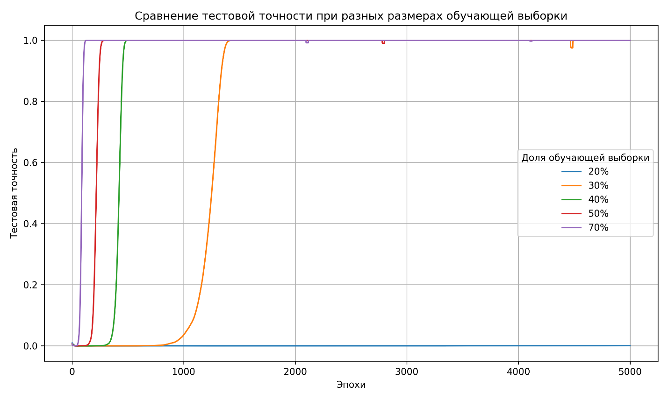
Рисунок 3 – Сравнение тестовой точности при разных размерах обучающей выборки
На графике видно, что при 20 % обучающих данных точность на тестовой выборке почти всё время остается около нуля. Для остальных вариантов наблюдается резкий рост тестовой точности, характерный для гроккинга. Самый поздний переход происходит при 30 % обучающей выборки, а при 40 %, 50 % и 70 % данных он наступает всё раньше.
Результат при 70 % обучающей выборки стоит рассматривать осторожно. В этом случае модель видит большую часть всех возможных комбинаций, поэтому сама задача обобщения становится проще, а задержка перед ростом тестовой точности выражена слабее.
Таким образом, второй эксперимент показал, что размер обучающей выборки влияет не только на итоговое качество модели, но и на момент возникновения гроккинга. При слишком малом количестве данных модель ограничивается запоминанием, а при увеличении доли обучающих примеров переход к обобщению происходит раньше.

2.8 Эксперимент 3. Влияние регуляризации
Третий эксперимент был посвящен влиянию регуляризации на появление гроккинга. Ранее было показано, что модель может переходить от запоминания обучающих примеров к обобщению правила модульного сложения. Однако такой переход зависит не только от размера обучающей выборки, но и от параметров обучения. Один из таких параметров – коэффициент регуляризации [9; 12].
Регуляризация коэффициент регуляризации ограничивает чрезмерный рост весов модели. В данной работе это важно, потому что модель может пойти двумя путями: просто запомнить отдельные обучающие пары или найти более общее правило, которое позволит правильно решать новые комбинации чисел.
В эксперименте использовалась та же задача модульного сложения:
$$y=\left(a+b\right) mod 97.$$
Размер обучающей выборки был зафиксирован на уровне 40 %, а тестовой – 60 %. Архитектура модели, learning rate, batch size и количество эпох оставались такими же, как в базовом эксперименте. Изменялось только значение коэффициент регуляризации: 0, 0,01, 0,1, 1,0 и 5,0. Значение 0 означает обучение без регуляризации, а значение 5,0 используется для проверки ситуации, когда регуляризация становится слишком сильной.
Таблица 5 – Результаты эксперимента при разных значениях коэффициент регуляризации
Коэффициент регуляризации (weight decay) | Максимальная обучающая точность | Максимальная тестовая точность | Эпоха достижения обучающая точность выше 95 % | Эпоха достижения тестовая точность выше 90 % | Эпоха гроккинга
0 | 100 % | 0,66 % | 31 | не достигнута | не выявлена
0,01 | 100 % | 0,66 % | 31 | не достигнута | не выявлена
0,1 | 100 % | 92,12 % | 32 | 4980 | 4980
1,0 | 100 % | 100 % | 41 | 442 | 442
5,0 | 45,87 % | 20,42 % | не достигнута | не достигнута | не выявлена
Полученные результаты показывают, что регуляризация заметно влияет на ход обучения. При weight_decay = 0 и weight_decay = 0,01 модель достигла 100 % точности на обучающей выборке, но максимальная точность на тестовой выборке составила только 0,66 %. Это означает, что модель смогла запомнить обучающие пары, но не перешла к обобщению правила модульного сложения.
При weight_decay = 0,1 гроккинг всё же возник, но очень поздно: точность на тестовой выборке превысила 90 % только на 4980-й эпохе. Следовательно, такое значение регуляризации уже может привести к обобщению, но переход происходит почти в самом конце обучения.
Наиболее выраженный результат был получен при weight_decay = 1,0. В этом случае модель достигла 100 % точности и на обучающей, и на тестовой выборках, а эпоха гроккинга была зафиксирована на 442-й эпохе. Это значительно раньше, чем при weight_decay = 0,1.
При weight_decay = 5,0 регуляризация оказалась слишком сильной. Модель не смогла хорошо обучиться даже на обучающей выборке: максимальная точность на обучающей выборке составила 45,87 %, а максимальная точность на тестовой выборке – 20,42 %. Поэтому отсутствие гроккинга здесь связано не с запоминанием без обобщения, а с недообучением модели.
На рисунке 4 представлено сравнение тестовой точности при разных значениях коэффициент регуляризации.
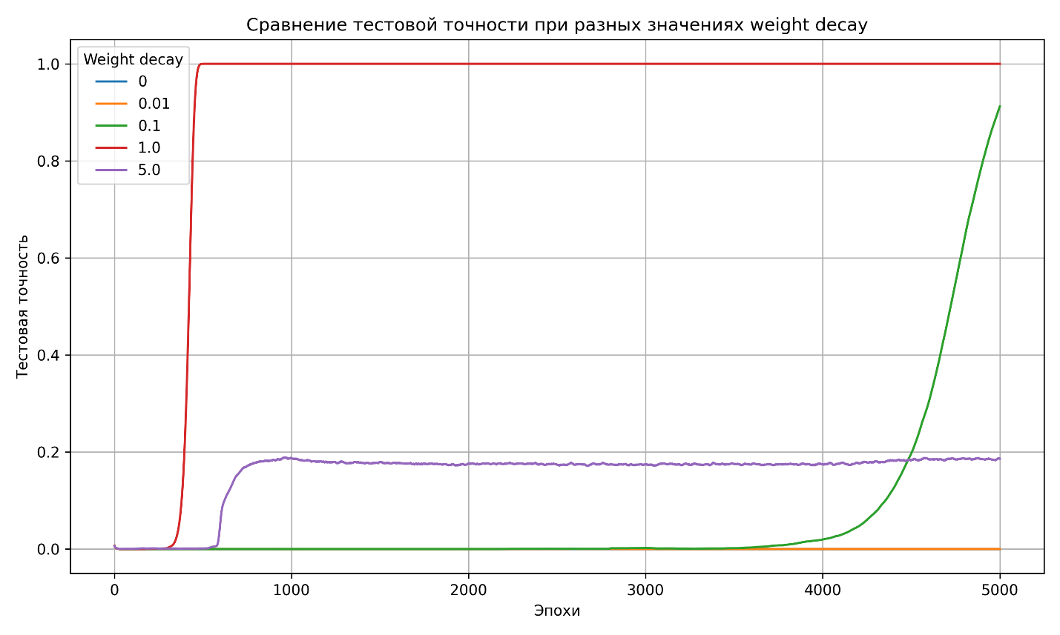
Рисунок 4 – Сравнение тестовой точности при разных значениях коэффициент регуляризации
На графике видно, что при weight_decay = 0 и weight_decay = 0,01 точность на тестовой выборке почти всё время остается около нуля. При weight_decay = 0,1 рост тестовой точности начинается только ближе к концу обучения. При weight_decay = 1,0 переход к обобщению происходит намного раньше и выражен наиболее заметно. Кривая для weight_decay = 5,0 показывает низкое качество, что связано с чрезмерной регуляризацией.
Таким образом, третий эксперимент показал, что регуляризация влияет не только на итоговую точность, но и на саму траекторию обучения. Без регуляризации модель запоминает обучающую выборку без обобщения, при подходящем значении регуляризации возникает гроккинг, а слишком сильная регуляризация приводит к недообучению. Наиболее успешным среди рассмотренных вариантов оказалось значение weight_decay = 1,0.

2.9 Анализ результатов экспериментов
Проведенные эксперименты позволяют сравнить несколько условий, при которых в задаче модульного сложения появляется гроккинг. Важно было оценить не только итоговую точность модели, но и сам путь к этому результату: модель могла либо сразу постепенно обучаться, либо сначала запомнить обучающие примеры и только потом перейти к обобщению.
В базовом эксперименте был получен характерный сценарий гроккинга. Модель быстро достигла высокой точности на обучающей выборке: точность на обучающей выборке превысила 95 % уже на 41-й эпохе. При этом точность на тестовой выборке в этот момент оставалась равной 0 %. Это означает, что модель почти полностью запомнила обучающие пары, но ещё не научилась применять правило модульного сложения к новым комбинациям чисел. Только на 442-й эпохе точность на тестовой выборке превысила 90 %, после чего модель быстро вышла на 100 % точности на тестовой выборке. Такой разрыв между запоминанием и обобщением является основным признаком гроккинга.
Второй эксперимент показал, что размер обучающей выборки сильно влияет на появление и скорость гроккинга. При обучении только на 20 % данных модель достигла 100 % точности на обучающей выборке, но максимальная точность на тестовой выборке составила всего 0,94 %. То есть модель запомнила обучающие пары, но не смогла восстановить общее правило. При 30 % обучающих данных гроккинг уже появился, но поздно – на 1329-й эпохе. При дальнейшем увеличении обучающей выборки переход к обобщению происходил раньше: при 40 % – на 442-й эпохе, при 50 % – на 233-й эпохе, при 70 % – на 90-й эпохе. Это показывает, что чем больше обучающих комбинаций получает модель, тем быстрее она переходит от запоминания к обобщению.
Третий эксперимент показал, что регуляризация также играет важную роль. При weight_decay = 0 и weight_decay = 0,01 модель достигала 100 % точности на обучающей выборке, но точность на тестовой выборке оставалась на уровне 0,66 %. Это означает, что без регуляризации или при слишком слабой регуляризации модель запоминала данные, но не обобщала правило. При weight_decay = 0,1 гроккинг возник только на 4980-й эпохе, то есть почти в конце обучения. Наиболее выраженный результат был получен при weight_decay = 1,0: модель перешла к обобщению на 442-й эпохе и достигла 100 % тестовой точности. При weight_decay = 5,0 регуляризация оказалась слишком сильной, поэтому модель не смогла хорошо выучить даже обучающую выборку.
Для обобщения результатов можно выделить несколько основных режимов поведения модели.
Таблица 6 – Обобщение результатов экспериментов
Условие эксперимента | Наблюдаемое поведение | Интерпретация
Базовый эксперимент: train size 40 %, weight decay = 1,0 | Обучающая точность быстро достигает 100 %, тестовая точность резко растет после задержки | Выраженный гроккинг
Train size = 20 % | Обучающая точность достигает 100 %, тестовая точность остается около нуля | Запоминание без обобщения
Train size = 30–70 % | При увеличении обучающей выборки эпоха гроккинга уменьшается | Больший объем данных ускоряет переход к обобщению
weight decay = 0 и 0,01 | Модель запоминает обучающие данные, но не обобщает | Регуляризация отсутствует или слишком слаба
weight decay = 0,1 | Тестовая точность превышает 90 % только к концу обучения | Поздний гроккинг
weight decay = 1,0 | Тестовая точность быстро растет после периода задержки | Наиболее успешный режим среди рассмотренных
weight decay = 5,0 | Обучающая точность не достигает высокого значения | Чрезмерная регуляризация приводит к недообучению
Сравнение экспериментов показывает, что высокая точность на обучающей выборке сама по себе ещё не доказывает, что модель усвоила правило модульного сложения. В нескольких запусках модель достигала 100% точность на обучающей выборке, но почти не показывала качества на тестовых данных. Это значит, что нейронная сеть может хорошо запомнить обучающие пары, но при этом не сформировать обобщающее правило.
Гроккинг проявляется только тогда, когда после этапа запоминания происходит резкий рост тестовой точности. В проведенных экспериментах такой переход возникал не всегда. Он отсутствовал при слишком малом объеме обучающих данных и при недостаточной регуляризации. Поэтому нельзя сказать, что гроккинг появляется автоматически, если просто обучать модель достаточно долго. Для него нужны определенные условия: достаточное количество обучающих примеров и подходящее значение регуляризации.
Наиболее показательный результат был получен при доле обучающей выборки 40 % и weight_decay = 1,0. В этом режиме модель сначала запомнила обучающие пары, затем длительное время почти не обобщала, а после этого резко повысила точность на тестовой выборке. Такая динамика соответствует отложенное обобщение и позволяет рассматривать результат как проявление гроккинга.
Таким образом, эксперименты подтвердили, что гроккинг в задаче модульного сложения связан не только с длительностью обучения, но и с условиями оптимизации. Размер обучающей выборки определяет, хватает ли модели данных для восстановления скрытого правила, а регуляризация влияет на то, останется ли модель на уровне запоминания или перейдет к более общему решению.

ЗАКЛЮЧЕНИЕ

1. Основные результаты
В ходе работы был исследован феномен гроккинга в нейронных сетях на примере задачи модульного сложения:
$$y=\left(a+b\right) mod 97,$$
Эта задача была выбрана как экспериментальная среда, потому что она имеет строго заданное математическое правило и позволяет заранее сформировать все возможные входные комбинации. Благодаря этому можно отдельно посмотреть, что именно делает модель: просто запоминает обучающие примеры или действительно начинает обобщать правило на новые данные.
В теоретической части были рассмотрены проблема обобщения в машинном обучении, переобучение, понятие гроккинга и его отличие от классического переобучения. Было показано, что гроккинг нельзя полностью сводить к обычному переобучению. На раннем этапе эти явления действительно похожи, потому что модель хорошо работает на обучающей выборке и плохо на тестовой. Но при гроккинге после длительного периода низкой тестовой точности может произойти резкий переход к обобщению.
В практической части была реализована нейронная сеть для решения задачи модульного сложения. Использовалась модель MLP с embedding-слоем. На вход подавались два числа aaa и bbb, каждое из которых преобразовывалось в обучаемое векторное представление. Затем эти векторы объединялись и передавались в полносвязные слои. Выходной слой содержал 97 нейронов, соответствующих возможным остаткам по модулю 97.
В базовом эксперименте было показано, что при доле обучающей выборки 40 % и значении weight_decay = 1,0 модель демонстрирует характерную динамику гроккинга. Обучающая точность превысила 95 % уже на 41-й эпохе, тогда как точность на тестовой выборке в этот момент оставалась равной 0 %. Точность на тестовой выборке превысила 90 % только на 442-й эпохе. Такой разрыв показывает наличие отложенное обобщение, то есть отложенного обобщения.
Во втором эксперименте было рассмотрено влияние размера обучающей выборки. При 20 % обучающих данных модель достигла 100 % точности на обучающей выборке, но не смогла обобщить правило на тестовые данные. При увеличении доли обучающей выборки до 30 %, 40 %, 50 % и 70 % гроккинг возникал всё раньше. Это показывает, что объем обучающих данных влияет не только на итоговое качество, но и на скорость перехода от запоминания к обобщению.
В третьем эксперименте было исследовано влияние регуляризации weight_decay. Результаты показали, что без регуляризации или при слишком слабой регуляризации модель запоминает обучающую выборку, но не переходит к обобщению. При weight_decay = 0,1 гроккинг появился только ближе к концу обучения, а при weight_decay = 1,0 проявился наиболее отчетливо. При weight_decay = 5,0 регуляризация оказалась слишком сильной, и модель не смогла хорошо выучить даже обучающие данные.
Таким образом, в работе были получены следующие основные результаты:
- Рассмотрен феномен гроккинга как форма отложенного обобщения в нейронных сетях.
- Показано отличие гроккинга от классического переобучения.
- Обосновано использование задачи модульного сложения как контролируемой экспериментальной среды.
- Реализована нейронная сеть для решения задачи модульной арифметики.
- Проведен базовый эксперимент, в котором зафиксирован переход от запоминания к обобщению.
- Установлено, что размер обучающей выборки влияет на момент возникновения гроккинга.
- Установлено, что регуляризация weight_decay влияет на способность модели перейти от запоминания к обобщению.
- Показано, что наиболее выраженный гроккинг в проведенных экспериментах наблюдался при доле обучающей выборки 40 % и weight_decay = 1,0.
Полученные результаты показывают, что гроккинг в задаче модульной арифметики возникает не автоматически. Для его появления модели нужно получить достаточно обучающих примеров, а параметры обучения должны быть подобраны так, чтобы модель не остановилась только на запоминании отдельных пар.

2. Научная новизна
Научная новизна работы состоит в том, что в ней экспериментально исследованы условия возникновения гроккинга в нейронной сети на задаче модульного сложения. Основной акцент сделан не просто на описании самого явления, а на проверке того, при каких параметрах модель переходит от запоминания обучающих примеров к обобщению математического правила.
В работе предложена экспериментальная схема исследования гроккинга на задаче модульной арифметики. Ее особенность состоит в совместном анализе обучающей точности, тестовой точности, обучающей функции потерь, тестовой функции потерь и момента появления отложенное обобщение.
Также уточнен критерий фиксации гроккинга для выбранной задачи. В качестве основного признака рассматривается не просто высокая итоговая точность на тестовой выборке, а временной разрыв между быстрым достижением высокой точности на обучающих данных и последующим резким ростом точности на тестовых данных.
Экспериментально показано, что высокая точность на обучающей выборке сама по себе не означает обобщения. В ряде запусков модель достигала 100 % точности на обучающей выборке, но почти не показывала качества на тестовой выборке. Это подтверждает, что запоминание обучающих данных и усвоение общего правила являются разными режимами поведения модели.
Кроме того, выявлена связь между размером обучающей выборки и моментом возникновения гроккинга. В проведенных экспериментах слишком малый объем обучающих данных приводил к запоминанию без обобщения, а увеличение доли обучающей выборки ускоряло переход к обобщению.
Также было показано влияние регуляризации weight_decay на возникновение гроккинга. При отсутствии регуляризации или при слишком слабой регуляризации модель запоминала обучающие данные, но не обобщала правило. При подходящем значении регуляризации наблюдался переход к обобщению, а слишком сильная регуляризация приводила к недообучению.
Элементы научной новизны можно сформулировать следующим образом:
- Предложена экспериментальная схема исследования гроккинга на задаче модульного сложения с совместным анализом обучающей точности, тестовой точности, обучающих потерь и тестовых потерь.
- Уточнен критерий фиксации момента гроккинга, основанный на временном разрыве между достижением высокой точности на обучающей выборке и резким ростом точности на тестовой выборке.
- Экспериментально показано влияние размера обучающей выборки на отложенное обобщение: увеличение доли обучающих данных ускоряло переход модели от запоминания к обобщению.
- Экспериментально показано влияние регуляризации weight_decay на возникновение гроккинга: при подходящем значении модель не ограничивалась запоминанием обучающих пар, а переходила к обобщению правила модульного сложения.
- Выделены разные режимы поведения модели при обучении: запоминание без обобщения, поздний гроккинг, выраженный гроккинг и недообучение при чрезмерной регуляризации.

3. Практическая значимость
Практическая значимость работы заключается в том, что предложенную экспериментальную схему можно использовать для анализа поведения нейронных сетей. Она помогает отличать ситуацию, когда модель действительно обобщает правило, от ситуации, когда она просто запоминает обучающие данные. В работе показано, что высокая точность на обучающей выборке сама по себе еще не означает успешного обучения: модель может хорошо знать обучающие примеры, но плохо работать с новыми данными.
Полученные результаты могут быть полезны при настройке обучения нейронных сетей. Эксперименты показали, что на возникновение гроккинга влияют размер обучающей выборки и значение регуляризации. Поэтому при оценке модели важно смотреть не только на итоговую точность, но и на динамику обучения: как быстро растет точность на обучающей выборке, как долго сохраняется разрыв между обучающей и тестовой точностью и появляется ли потом переход к обобщению.
Предложенный подход также можно использовать в учебных и исследовательских целях. Он наглядно показывает разные режимы обучения модели: запоминание без обобщения, поздний переход к обобщению, выраженный гроккинг и недообучение при слишком сильной регуляризации. Задача модульного сложения удобна для такого анализа, потому что имеет строго заданное правило, не содержит шума и позволяет полностью контролировать состав обучающей и тестовой выборок.
Кроме того, результаты работы можно использовать как основу для дальнейших экспериментов с другими архитектурами нейронных сетей и другими алгоритмическими задачами. Например, аналогичный подход можно применить для сравнения MLP, Transformer-моделей и других архитектур при решении задач модульной арифметики.
Таким образом, практическая значимость работы состоит в разработке воспроизводимой схемы экспериментов, которая позволяет исследовать условия перехода модели от запоминания обучающих примеров к обобщению скрытого математического правила.

4. Личный вклад автора
Личный вклад автора заключается в разработке и проведении экспериментального исследования гроккинга на задаче модульного сложения.
В рамках работы была сформулирована постановка задачи как задачи многоклассовой классификации, где модель должна предсказывать результат операции
$$y=\left(a+b\right) mod 97.$$
Был сформирован полный набор данных из всех возможных пар чисел a и b в диапазоне от 0 до 96. Далее данные были разделены на обучающую и тестовую выборки, что позволило проверить, запоминает ли модель известные пары или способна обобщать правило на новые комбинации.
Также была реализована нейронная сеть с embedding-слоем и полносвязными слоями. В процессе обучения фиксировались точность на обучающей выборке, точность на тестовой выборке, потери на обучающей выборке и потери на тестовой выборке. На основе этих данных были построены графики, по которым определялся момент перехода модели от запоминания к обобщению.
В практической части были проведены три серии экспериментов: базовое обучение модели, исследование влияния размера обучающей выборки и исследование влияния регуляризации weight_decay. По результатам экспериментов были выделены несколько режимов поведения модели: запоминание без обобщения, поздний гроккинг, выраженный гроккинг и недообучение при чрезмерной регуляризации.
Таким образом, личный вклад автора состоит в постановке задачи, подготовке данных, реализации модели, проведении вычислительных экспериментов, построении графиков и анализе факторов, влияющих на возникновение гроккинга.

5. Направления дальнейших исследований
Дальнейшие исследования можно направить на расширение экспериментов и проверку полученных выводов в других условиях.
Во-первых, можно рассмотреть другие задачи модульной арифметики. В данной работе использовалось модульное сложение, но аналогичный подход можно применить к модульному вычитанию, умножению, возведению в степень и другим операциям. Это позволит проверить, сохраняется ли гроккинг в более сложных алгоритмических задачах.
Во-вторых, можно сравнить разные архитектуры нейронных сетей. В работе использовался многослойный перцептрон с embedding-слоем. В дальнейшем его можно сопоставить с Transformer-моделями, рекуррентными сетями или более глубокими полносвязными архитектурами. Это поможет понять, зависит ли момент возникновения гроккинга от устройства самой модели.
В-третьих, можно подробнее исследовать влияние параметров обучения. В данной работе рассматривались размер обучающей выборки и регуляризация weight_decay. В дальнейшем можно дополнительно изучить влияние learning rate, batch size, размера embedding-вектора, числа скрытых слоев, функции активации и выбора оптимизатора.
Отдельным направлением может стать анализ внутренних представлений модели. В данной работе гроккинг определялся по внешним метрикам: точности и функции потерь. Однако для более глубокого понимания процесса можно исследовать, как меняются embedding-векторы, веса модели и распределение активаций до и после перехода к обобщению.
Также имеет смысл проверить устойчивость результатов при разных начальных условиях. Обучение нейронных сетей зависит от случайной инициализации весов и разбиения данных, поэтому в дальнейшем стоит проводить несколько запусков для каждого набора параметров и сравнивать средние значения, разброс результатов и стабильность эпохи гроккинга.
Кроме того, предложенный подход можно попробовать применить к задачам, более близким к реальным данным. Модульная арифметика удобна тем, что она полностью контролируема, но реальные данные обычно содержат шум, неполноту и неоднозначность. Поэтому дальнейшие исследования могут быть связаны с проверкой того, проявляются ли похожие режимы отложенное обобщение в задачах классификации текстов, изображений или табличных данных.
Таким образом, дальнейшая работа может быть связана с проверкой гроккинга на других задачах, архитектурах и параметрах обучения, а также с более глубоким анализом внутренних изменений модели. Это позволит лучше понять, как нейронные сети переходят от запоминания обучающих примеров к обобщению.

Список использованных источников
- Power, A. Grokking: Generalization Beyond Overfitting on Small Algorithmic Datasets / A. Power, Y. Burda, H. Edwards, I. Babuschkin, V. Misra // arXiv. – 2022. – arXiv:2201.02177.
- Liu, Z. Omnigrok: Grokking Beyond Algorithmic Data / Z. Liu, E. J. Michaud, M. Tegmark // International Conference on Learning Representations. – 2023. – arXiv:2210.01117.
- Nanda, N. Progress Measures for Grokking via Mechanistic Interpretability / N. Nanda, L. Chan, T. Lieberum, J. Smith, J. Steinhardt // arXiv. – 2023. – arXiv:2301.05217.
- Goodfellow, I. Deep Learning / I. Goodfellow, Y. Bengio, A. Courville. – Cambridge : MIT Press, 2016. – 800 p.
- Bishop, C. M. Pattern Recognition and Machine Learning / C. M. Bishop. – New York : Springer, 2006. – 738 p.
- Hastie, T. The Elements of Statistical Learning: Data Mining, Inference, and Prediction / T. Hastie, R. Tibshirani, J. Friedman. – 2nd ed. – New York : Springer, 2009.
- Murphy, K. P. Probabilistic Machine Learning: An Introduction / K. P. Murphy. – Cambridge : MIT Press, 2022.
- Kingma, D. P. Adam: A Method for Stochastic Optimization / D. P. Kingma, J. Ba // International Conference on Learning Representations. – 2015. – arXiv:1412.6980.
- Loshchilov, I. Decoupled Коэффициент регуляризации Regularization / I. Loshchilov, F. Hutter // International Conference on Learning Representations. – 2019. – arXiv:1711.05101.
- Vaswani, A. Attention Is All You Need / A. Vaswani, N. Shazeer, N. Parmar, J. Uszkoreit, L. Jones, A. N. Gomez, L. Kaiser, I. Polosukhin // Advances in Neural Information Processing Systems. – 2017. – arXiv:1706.03762.
- PyTorch Documentation. CrossEntropyLoss [Электронный ресурс] / PyTorch. – Режим доступа: официальная документация PyTorch. – Дата обращения: 06.06.2026.
- PyTorch Documentation. AdamW [Электронный ресурс] / PyTorch. – Режим доступа: официальная документация PyTorch. – Дата обращения: 06.06.2026.
- Nanda, N. A Mechanistic Interpretability Analysis of Grokking [Электронный ресурс] / N. Nanda // Alignment Forum. – 2022. – Дата обращения: 06.06.2026.
- Nanda, N. Paper Replication Walkthrough: Reverse-Engineering Modular Addition [Электронный ресурс] / N. Nanda. – 2023. – Дата обращения: 06.06.2026.

